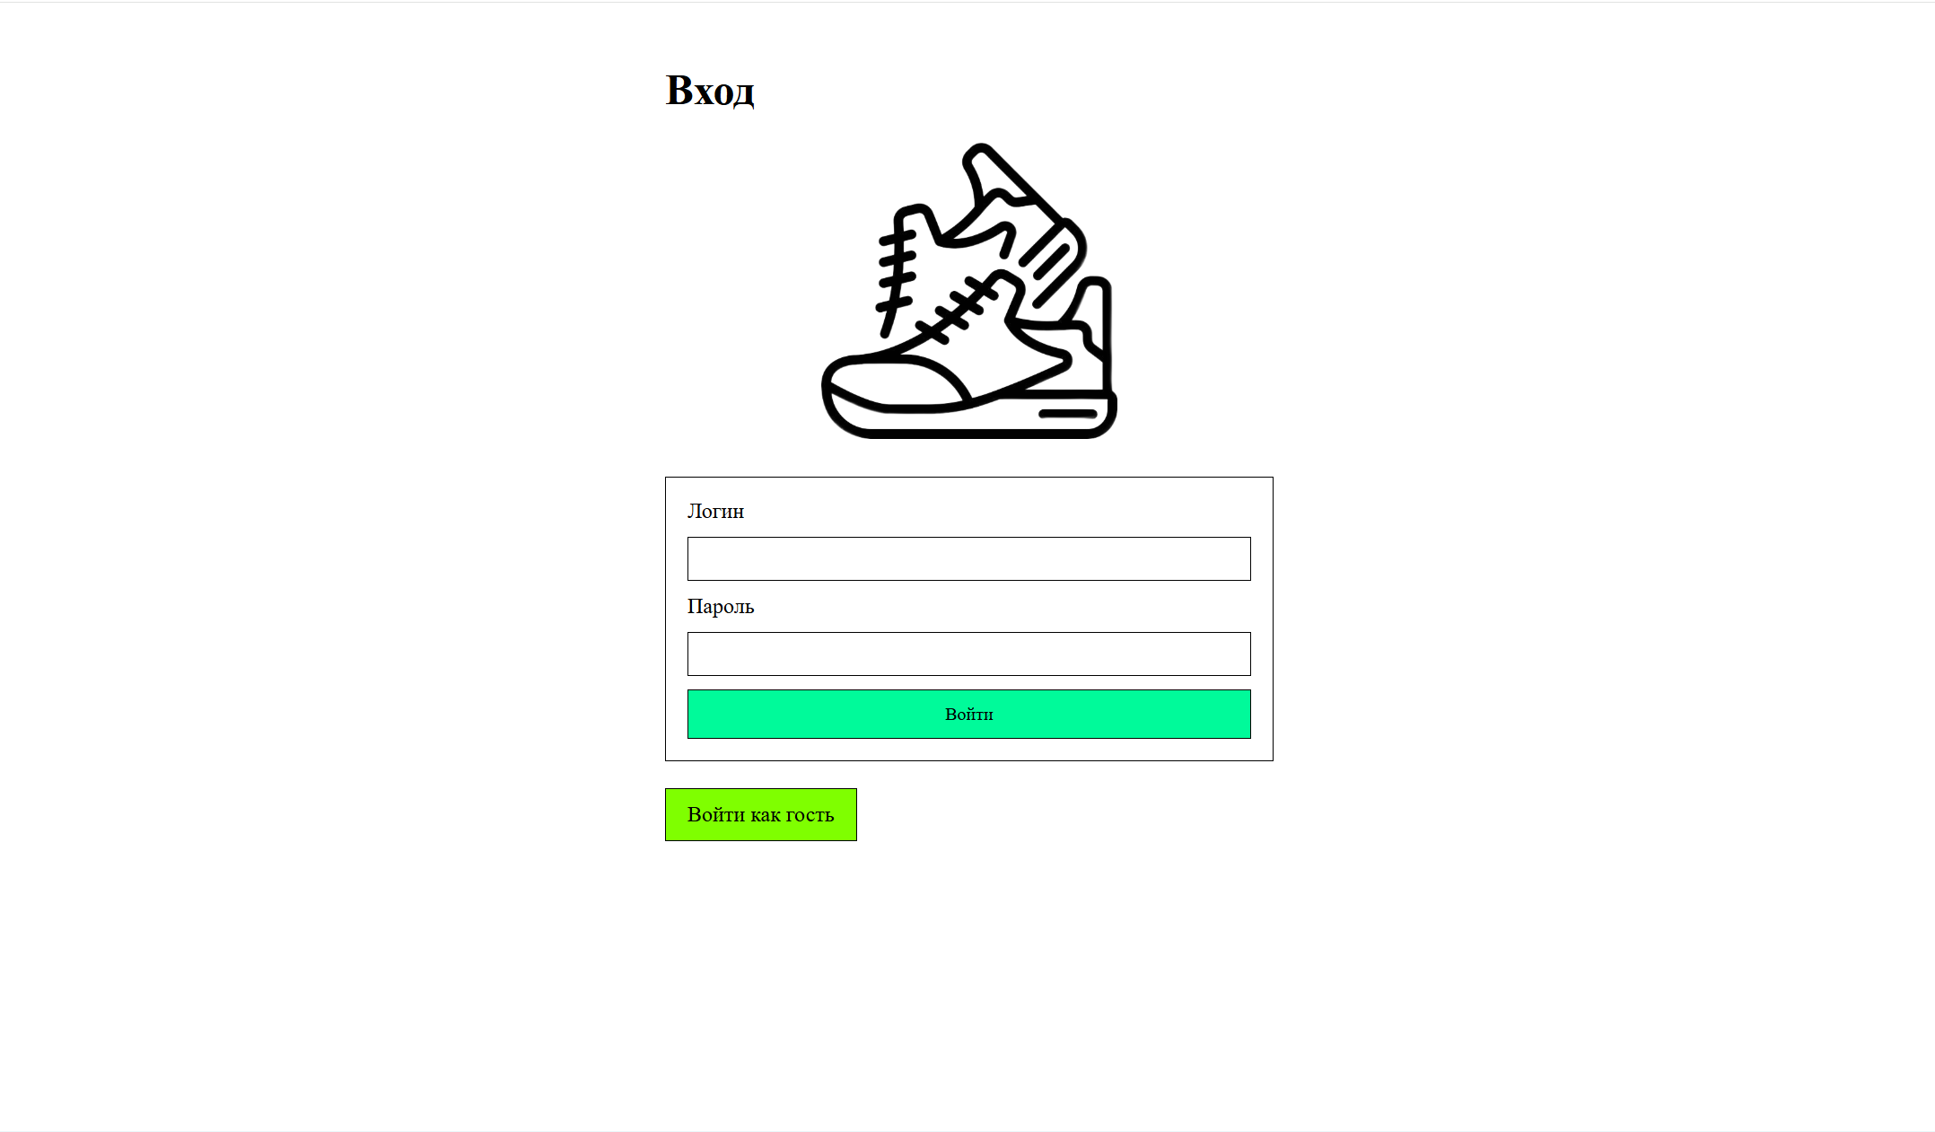
Рисунок 1 – Окно входа
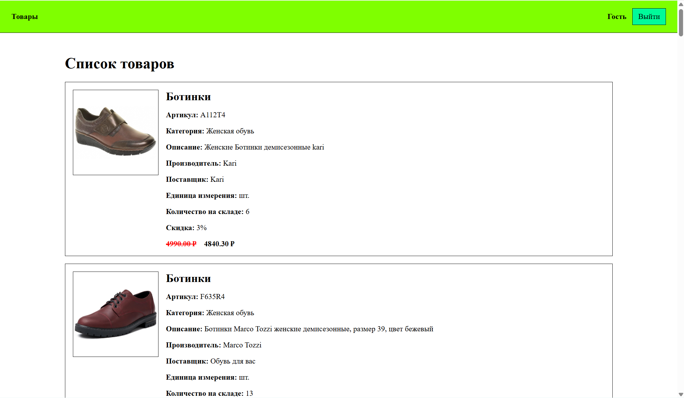
Рисунок 2 – Просмотр товаров в роли гостя
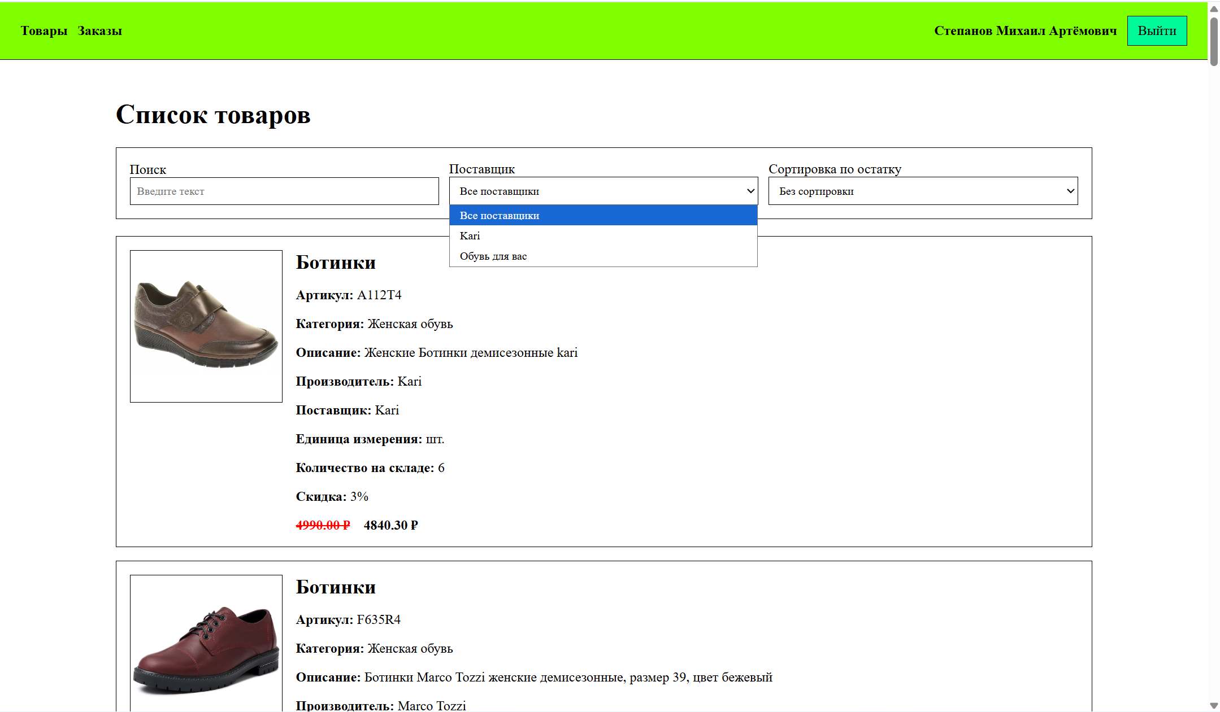
Рисунок 3 - Вход как менеджер + сортировка по поставщику
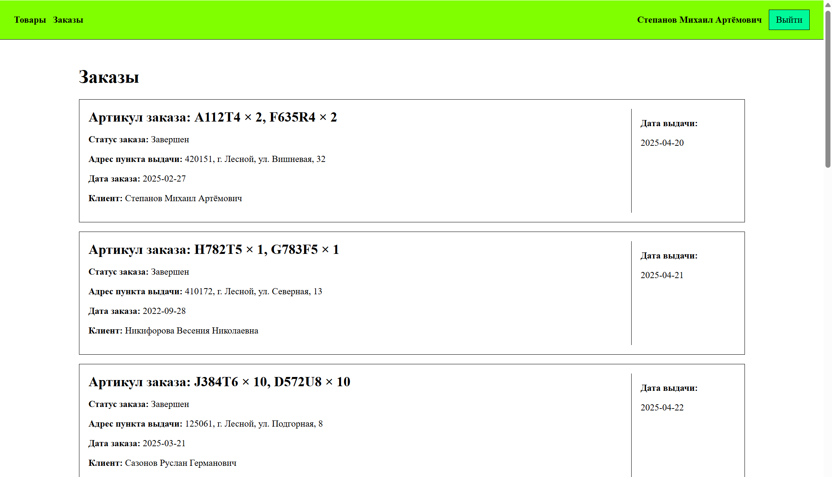
Рисунок 4 – заказы у менеджера
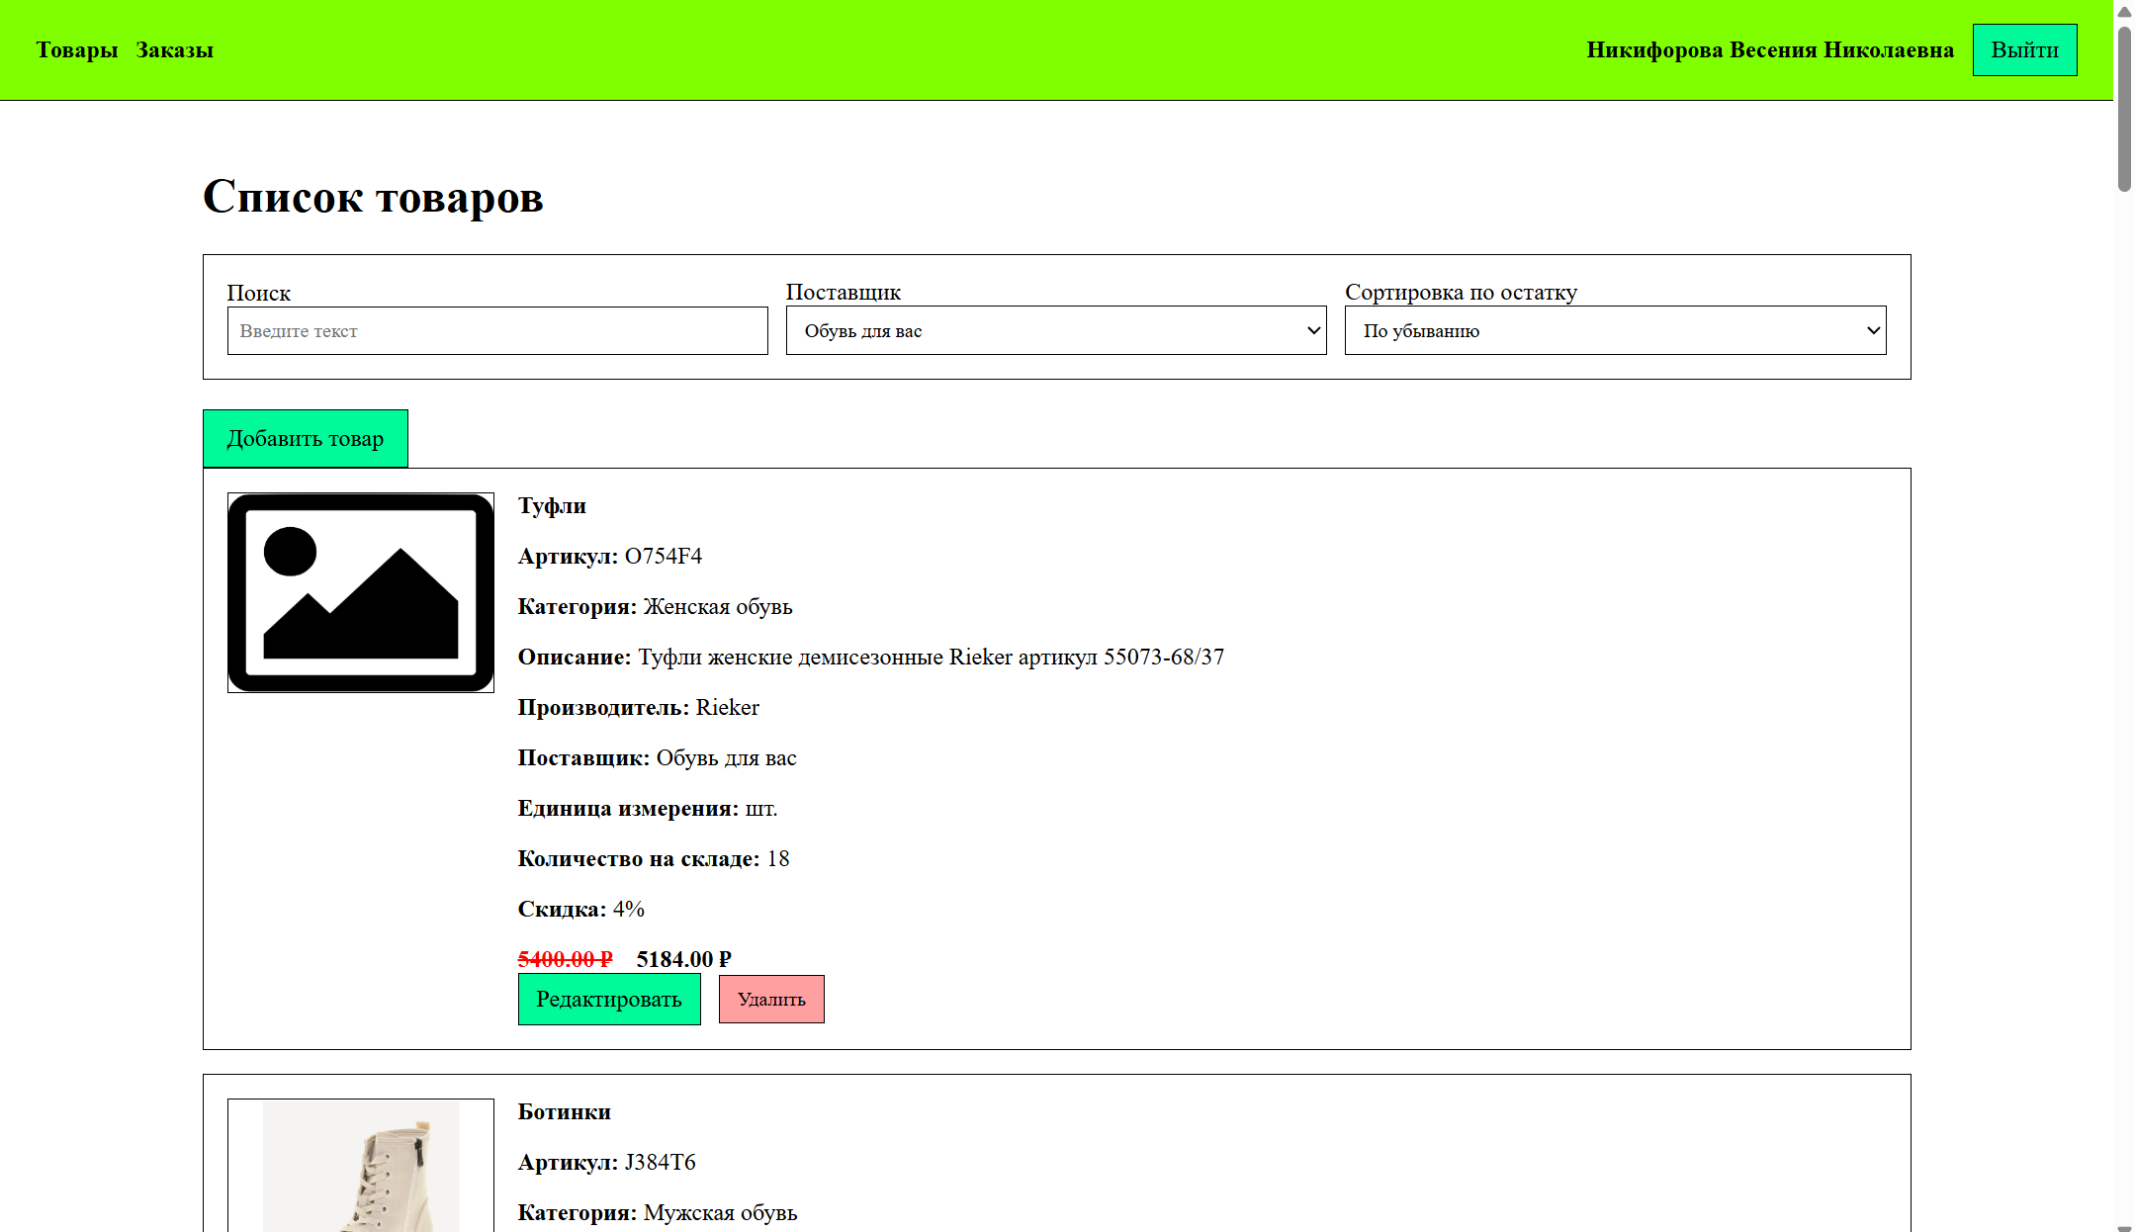
Рисунок 5 – вход как администратор + сортировки по поставщику и остатку
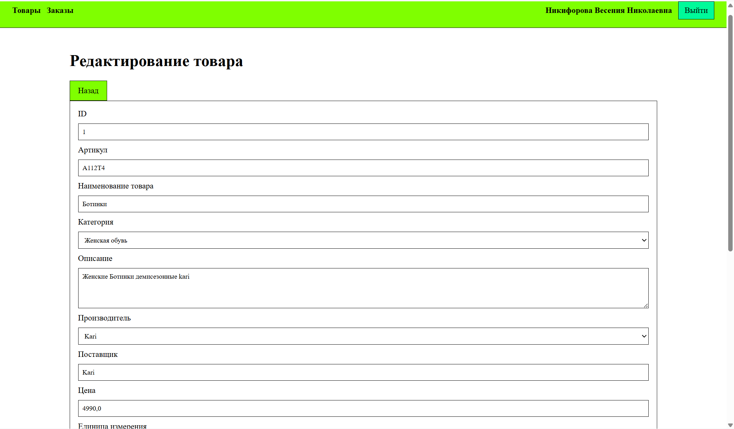
Рисунок 6 – редактирование товара как админ
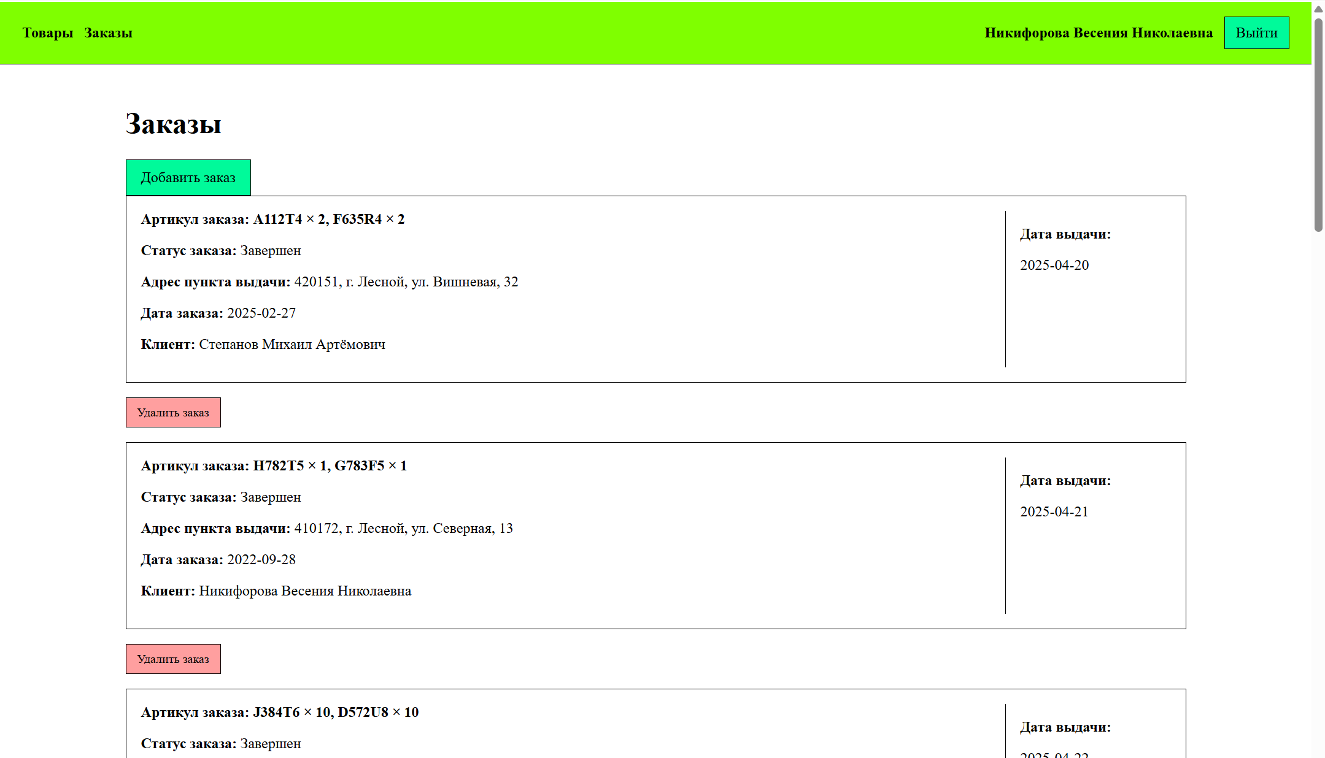
Рисунок 7 – заказы у админа
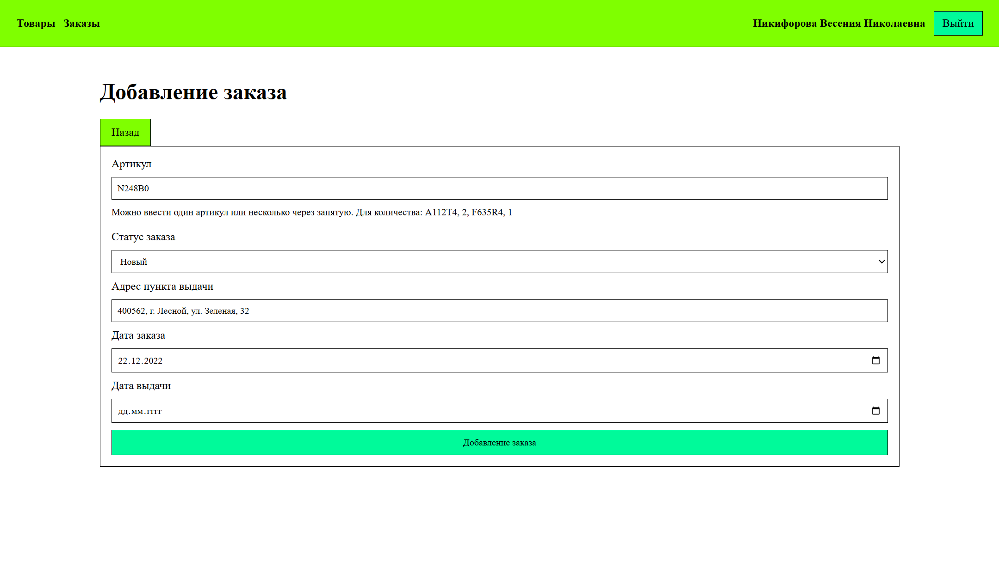
Рисунок 8 – добавление заказа как админ

